民俗艺术中之国学知识（一）

知行书院

中国民间艺术：剪纸

生字注音：剪jiǎn

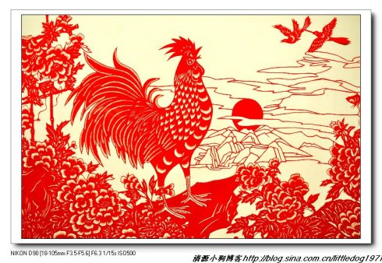

金鸡报晓 鸡鸣不已 雄鸡一唱天下白

岁寒三友：松 竹 梅

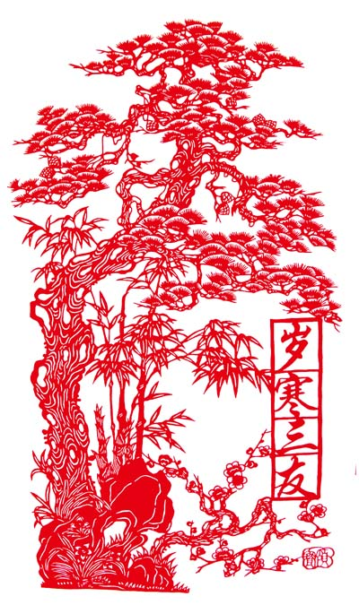

岳母刺字：精忠报国

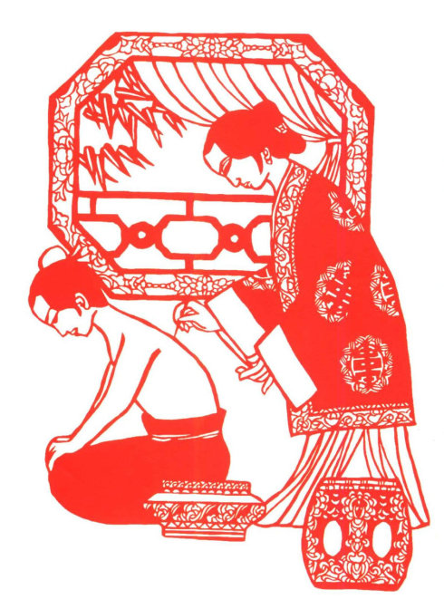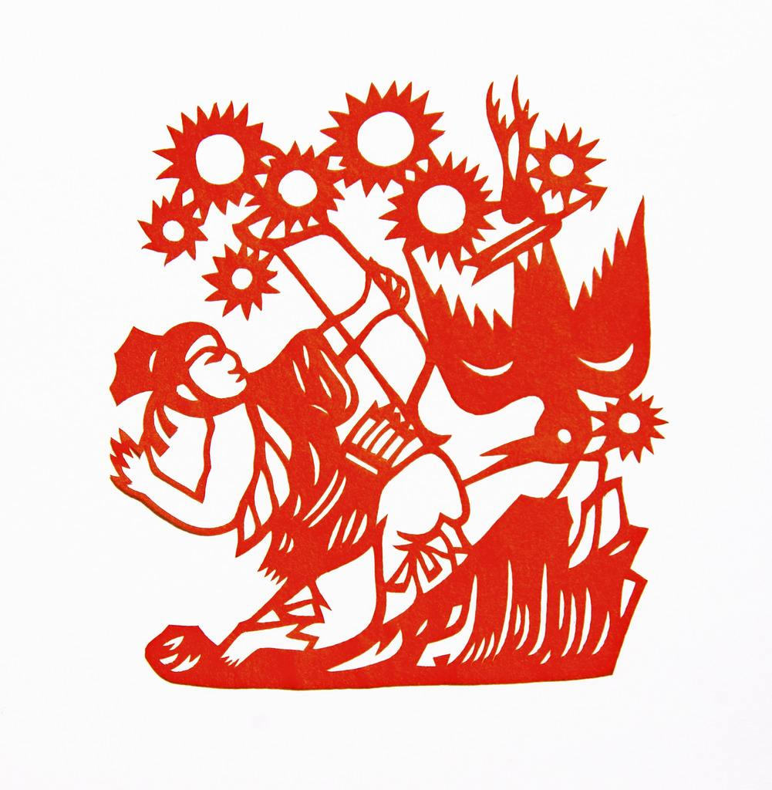

神话故事：后羿（yì）射日

作业：

争取会写：剪纸，金鸡报晓，岁寒三友，岳母刺字，后羿射日，至少应该会读。